互换奇妙夜-平安健康随身易
广 告 主：平安健康随身易
所属行业：金融业
执行时间：2022.10-2023.01
参选类别：视频内容营销类
营销背景
平安健康随身易是平安健康保险股份有限公司旗下的互联网保险品牌，它以微信公众平台为介质，提供平安健康险开发的专业健康保险产品；并满足保险展业需求，经过平台保险培训，资质认证，保监报备，可选择签约成为保险代理人。
2021年平安健康险继续坚持推进服务的全面升级，实施“保险+服务”、“服务+保险”双循环战略，致力于打造有温度的保险品牌，为大众的美好生活提供更多爱健康保障。在此战略背景下，作为平安健康险旗下重要的互联网平台——随身易平台，为了提升品牌形象，建立大众对平台的认知度，传递”有温度“的品牌理念，提升品牌好感度，全新阐述自身价值。
营销目标
在春节来临前后，推出品牌TVC一则，通过角色互换，互相理解对方的不容易，唤起人们的情感共鸣，并传递出品牌的特性。在获客的同时，吸引更多有活力的年轻人加入到健康险随身易的队伍中来。
策略与创意
【引发共鸣】以夫妻日常矛盾作为引子，深入浅出地体现出夫妻矛盾的根源在于新手宝妈没有收入这一现状，引发更多全职妈妈的共鸣；
【理解共情】用夫妻灵魂互换这一特殊设定，呈现出丈夫逐渐了解妻子这一角色对于家庭不可或缺的作用，以诠释出无论在家庭里还是社会中，每一个角色都有自己的价值和闪光点这一内核；
【升华共识】于影片情绪高潮带出产品与品牌，slogan“人生不只一个角色，平安健康随身易让你的每个角色都出彩。”亦是在将品牌升华至与受众共识的层面，让受众主动发现自己对产品与品牌的需求，从而达到吸引受众加入的目的。
执行过程/媒体表现
工作难？带娃难？
当夫妻意外互换角色 两人又该如何面对自己的新身份呢？
人生不止一个角色 何不成为随身易健康大使 开启自己的斜杠人生 让自己的每个角色都出彩！
视频链接：https://www.xinpianchang.com/a12326465?from=UserProfile
【创意阶段】
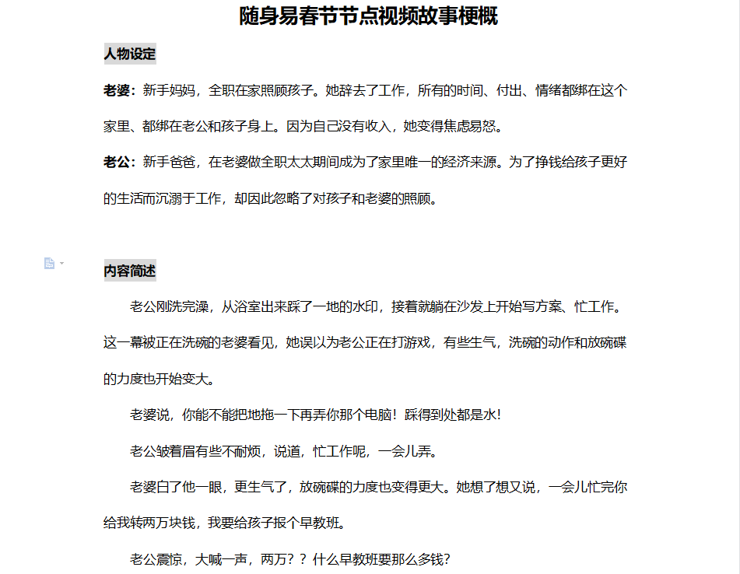
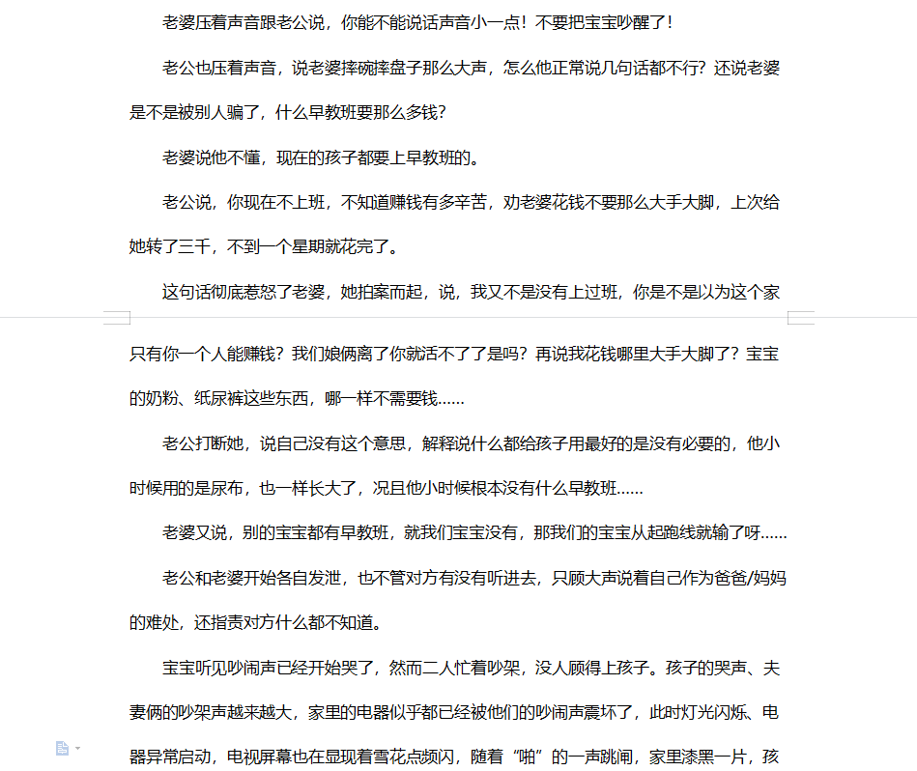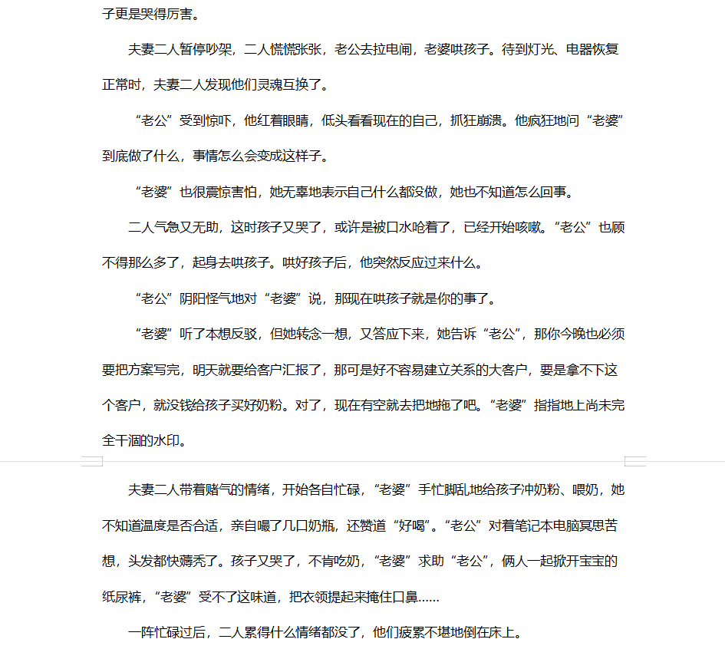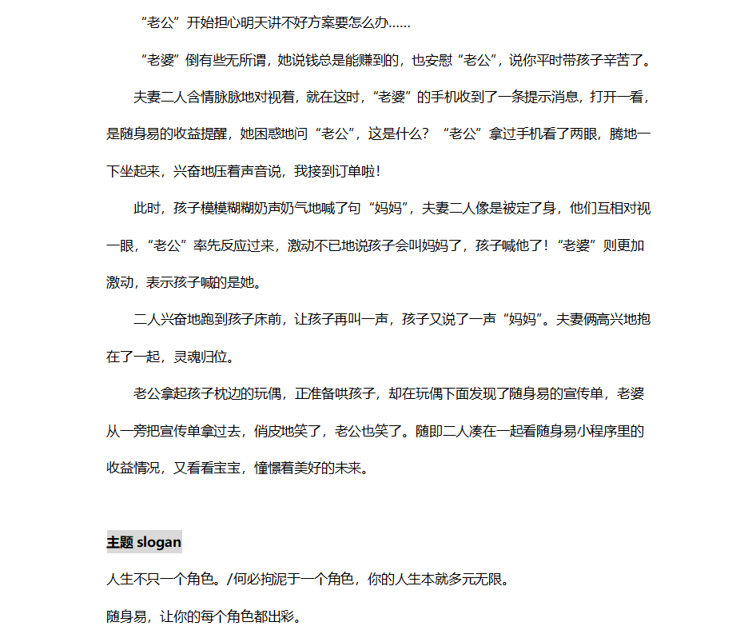
【创意阶段】
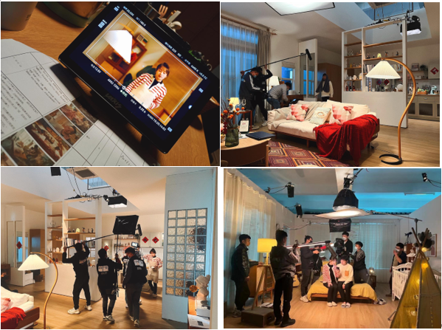
营销效果与市场反馈
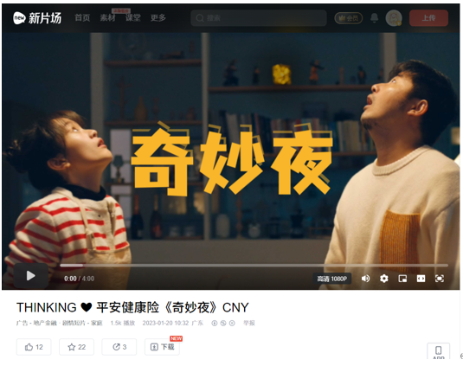
新片场 ↑ 播放量：1.5k
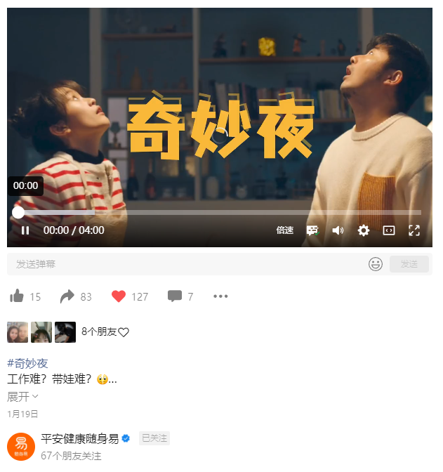
↑ 视频号：平安健康随身易

